Etec de Praia Grande – Extensão Balneário Maracanã
2 IFEM

Interfaces Web II
Gerenciadores

Cristian Albertino de Lira Filho
Diogo Rodrigues de Lima
Giulia Baptista Barboza
Inácio Andrade de Lima
Marcela Giúllia Rossinoli

Praia Grande
2024
Gerenciador de trilhas

Trabalho de Conclusão do Quarto Bimestre
do Mtec de Informática para internet
Etec de Praia Grande – Extensão Balneário
Maracanã
Professor: Rafael Costa de Moura

Praia Grande
2024
Nome

O nome “Trilha Santista” foi escolhido para fazer referência as
trilhas da baixada santista no geral, além de ser fácil de lembrar, tem uma conexão
com a ideia inicial, que é um gerenciador de trilhas

Logo

Os elementos visuais escolhidos para a logo,
estão diretamente ligados a ideia do projeto, um gerenciador de trilhas,
a imagem do ponto de localização, fazendo referência ao destino, a trilha.
A imagem de uma pessoa, percorrendo o trajeto.
E a fonte, que faz referência ao formato das árvores, que lembra justamente a trilha.

Paleta de Cores
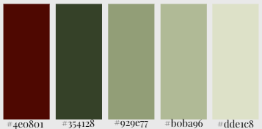

As cores escolhidas para o gerenciador seguem uma paleta inspirada na natureza
Verde: Simboliza a natureza, as árvores, folhas, matas, a vida ao ar livre, que lembra certamente as trilhas.
Marrom/Terra: Remete ao solo, trilhas de terra e madeira

Visão Geral do Sistema
O Trilha Santista é um sistema de gestão de trilhas, que tem como principal função fornecer aos usuários uma plataforma para a descoberta, gerenciamento e acompanhamento de trilhas. Ele permite que os usuários encontrem trilhas com base em sua localização geográfica, registrando preferências pessoais, fornecendo informações e tudo que o usuário precisa saber referente as trilhas.

Objetivo do Sistema
O objetivo principal é facilitar o gerenciamento e a escolha de trilhas, personalizando as sugestões com base nas preferências e localização dos usuários. O sistema visa:
- Proporcionar uma interface simples e intuitiva para explorar trilhas disponíveis.
- Oferecer recomendações personalizadas baseadas em dados de localização e preferências.
- Gerenciar as informações e dados relacionados às trilhas, como dificuldade, distância, e condições climáticas.
- Aumentar a segurança do usuário através de notificações sobre condições adversas ou dicas de segurança para a trilha selecionada.

Funcionalidades Principais
- Cadastro e Login de Usuários
O sistema permite o registro de novos usuários com informações básicas, como e-mail, telefone e senha.
Login seguro por meio de autenticação simples.
- Localização e Recomendações de Trilhas
Sugestões de trilhas com base na localização atual do usuário.
- Detalhamento das Trilhas
Visualização de detalhes completos de cada trilha, incluindo:
Distância total.
Avaliações e comentários de outros usuários.
Condições climáticas em tempo real.
- Favoritos
Função para salvar trilhas como favoritas para fácil acesso futuro.
- Interação Social
Avaliações e feedback de trilhas feitos por outros usuários.

Regras de Negócios
ID | Regra de Negócio | Descrição
RN1 | Cadastro de Usuários | Apenas usuários cadastrados podem salvar trilhas ou acessar informações personalizadas.
RN2 | Recomendações Personalizadas | As sugestões de trilhas devem ser baseadas na localização e preferências do usuário.
RN3 | Gerenciamento de Trilhas | Cada trilha deve ter informações completas, como distância, dificuldade e clima.
RN4 | Interatividade do Usuário | Usuários podem avaliar trilhas e fornecer feedback visível a outros usuários.
RN5 | Privacidade e Segurança | O sistema deve proteger as informações e exibir sua política de privacidade.
RN6 | Favoritos | Usuários podem salvar trilhas como favoritas para acesso rápido.

Requisitos Funcionais
ID | Requisito Funcional | Descrição
RF1 | Cadastro de Usuários | Deve permitir cadastro e login com validação de e-mail, telefone e senha.
RF2 | Localização e Recomendações | Sugestões de trilhas baseadas na localização do usuário ou por busca manual.
RF3 | Detalhamento das Trilhas | Exibe informações completas sobre trilhas, incluindo clima e avaliações.
RF4 | Salvar Trilhas | Usuários podem salvar trilhas como favoritas para fácil acesso.
RF5 | Interação Social | Usuários podem avaliar trilhas e acessar feedbacks de outros usuários.
RF6 | Exibição de Trilhas Salvas | Mostra uma lista de trilhas favoritas salvas pelo usuário.
RF7 | Política de Privacidade | Exibe texto com política de privacidade do sistema.

Requisitos Não Funcionais
ID | Requisito Não Funcional | Descrição
RNF1 | Interface do Usuário | Deve ser simples e intuitiva, usando cores relacionadas à natureza (verde e marrom).
RNF2 | Desempenho | As informações de trilhas devem carregar em até 2 segundos.
RNF3 | Segurança | As credenciais devem ser criptografadas e acessos não autorizados prevenidos.
RNF4 | Compatibilidade | Responsivo e compatível com navegadores modernos e dispositivos móveis.

Relações
Regra de Negócio | Requisito Funcional | Requisito Não Funcional | Justificativa
RN1 | RF1 | RNF3 | Cadastro e login requerem validação e proteção dos dados.
RN2 | RF2 | RNF4 | Recomendações baseadas na localização dependem de compatibilidade e design.
RN3 | RF3 | RNF1, RNF2 | Exibição de trilhas deve ser intuitiva e rápida.
RN4 | RF5 | RNF1 | Avaliações de trilhas requerem interface intuitiva para interação social.
RN5 | RF7 | RNF3 | Privacidade é garantida com segurança e exibição da política.
RN6 | RF4, RF6 | RNF1 | Trilhas salvas devem ser fáceis de acessar em uma interface clara.

Wireframe
  - Tela de acesso

Essa é a tela inicial, onde o usuário pode logar, para ter acesso ao sistema, ou entrar.

  - Tela de login
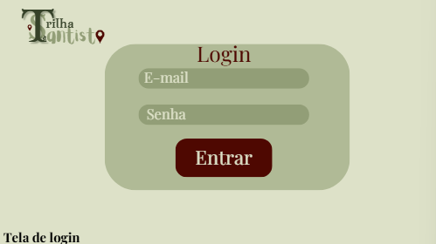
Essa é a tela onde o usuário vai inserir as suas informações de login, como e-mail e senha, que ao serem inseridos corretamente, permitirão o acesso do usuário.
  - Tela Menu
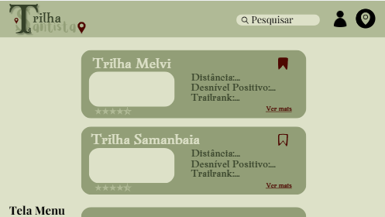
Essa é a tela onde o usuário poderá visualizar as trilhas disponíveis, ele pode também pesquisar trilhas, nessa tela também contém o acesso a localização do usuário e suas informações.

  - Tela de cadastro
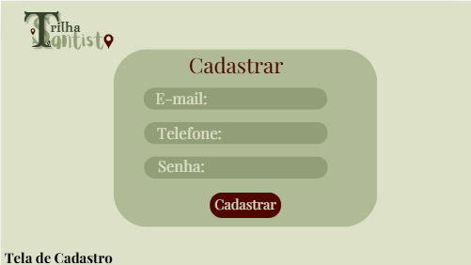
Essa é a tela onde o usuário pode se cadastrar para salvar as trilhas, inserindo suas informações, como e-mail, telefone e senha.

  - Tela de perfil
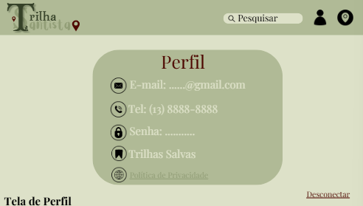
Essa é a tela onde vai conter as informações referentes ao usuário, o acesso as trilhas salvas pelo usuário, a política de privacidade, e também a opção de desconectar do sistema

  - Tela da trilha
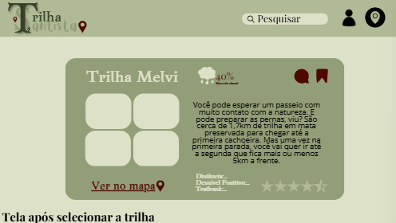
Essa é a tela onde o usuário vai visualizar todas as informações referentes a trilha, desde o trajeto até a previsão do tempo.

  - Tela de localização
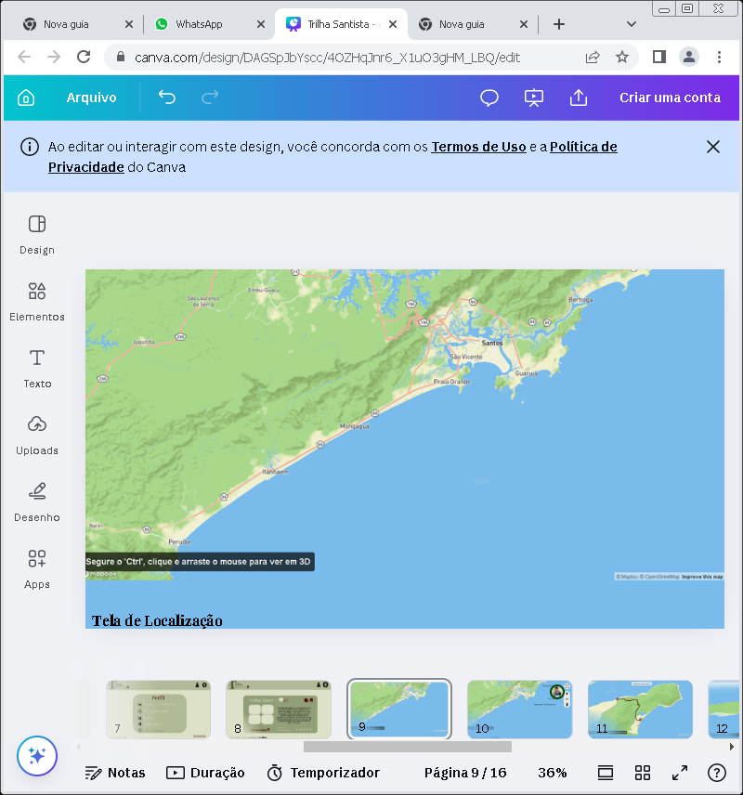
Essa é a tela onde o usuário irá visualizar a localização da baixada santista, local onde se encontram as trilhas referentes ao projeto.

  - Tela de elementos de acessibilidade

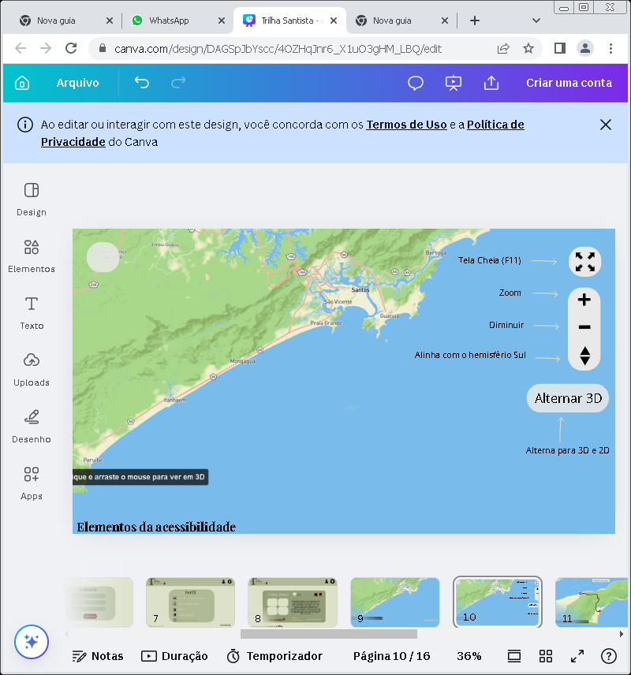
Essa é a tela onde o usuário poderá acessar os elementos de acessibilidade, como acessar a tela cheia, dar zoom, diminuir o zoom, alinhar com o hemisfério sul e alternar a dimensão
  - Tela de mapa da trilha
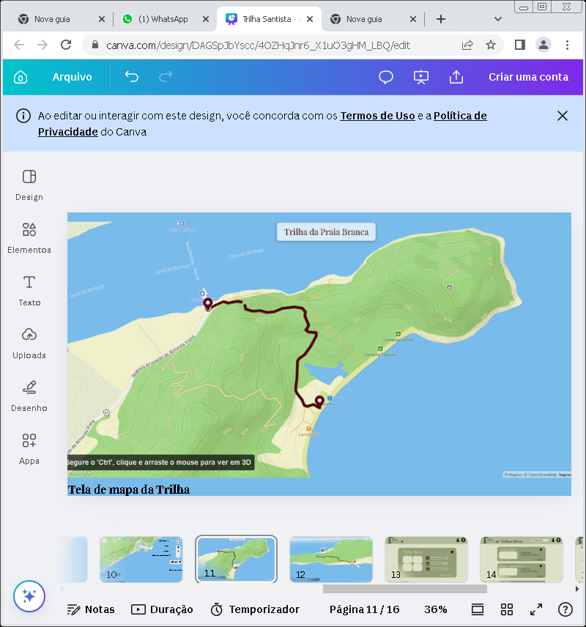
Tela onde se pode visualizar o mapa da trilha selecionada.

  - Tela de mapa da trilha em 3D
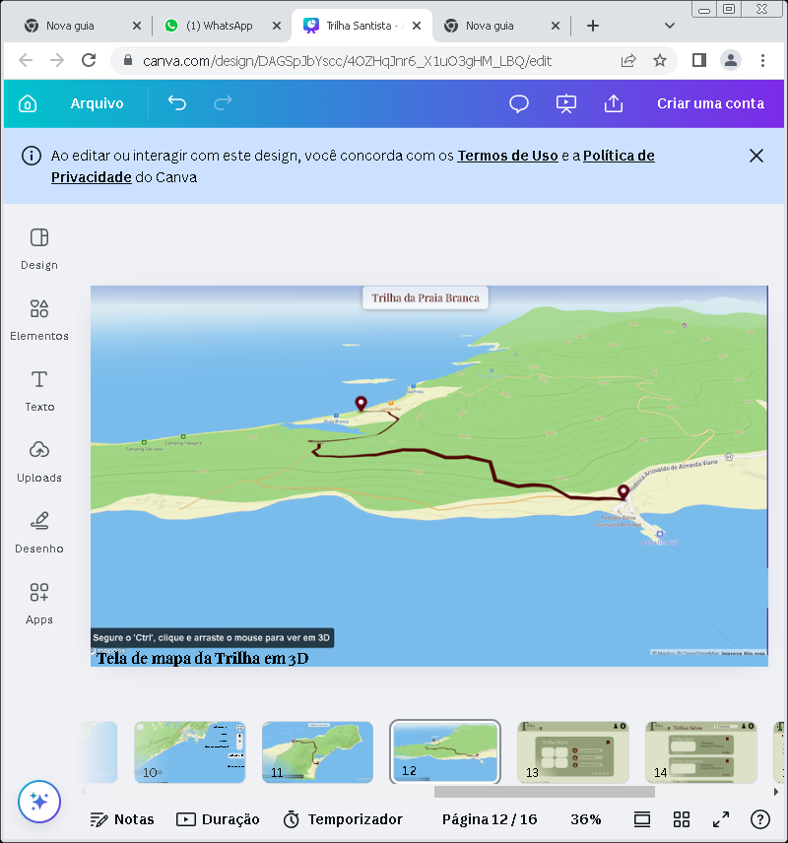

Tela onde o mapa da trilha selecionada está em 3D.

  - Tela de comentários
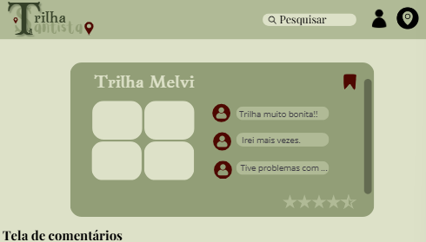
Tela onde o usuário poderá ver os comentários feitos por outras pessoas que já visitaram as trilhas.

  - Tela de trilhas salvas
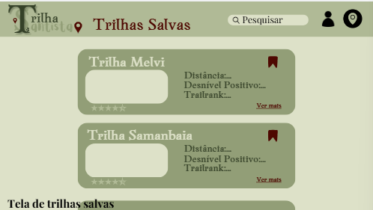
Tela onde será exibida as trilhas salvas pelo usuário.

  - Tela de Política de privacidade
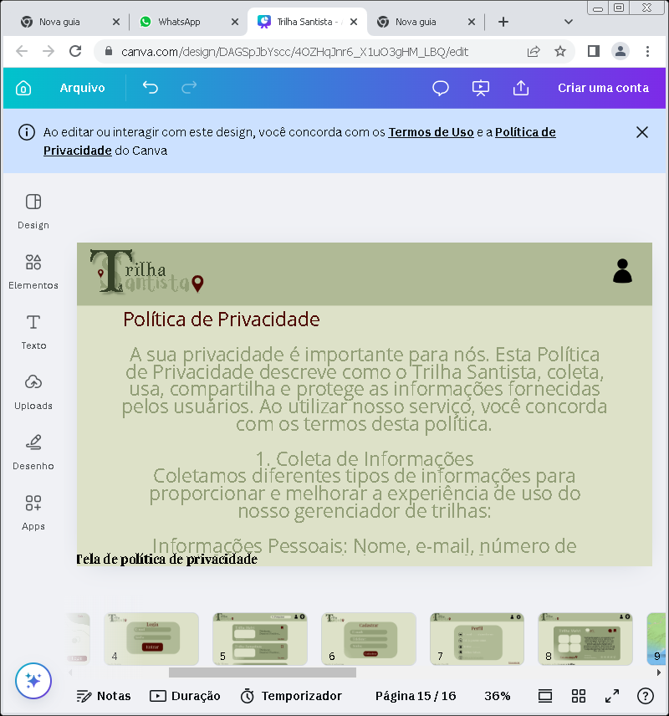
Tela onde será exibido o texto de política de privacidade do sistema, para que o usuário possa visualizá-lo.

Relatório

Cristian Albertino de Lira Filho
Programação (JS, PHP, HTML e CSS)

Diogo Rodrigues de Lima
Programação (JS, PHP, HTML e CSS)

Giulia Baptista Barboza
Documentação

Inácio Andrade de Lima
Programação (HTML e CSS)

Marcela Giúllia Rossinoli
Programação (HTML e CSS)
Design (wireframe)

